完美日记直播明星季：8天8夜8位抽锦鲤送大礼
广 告 主：完美日记
所属行业：美妆行业
执行时间：2020.05.24-06.18
参选类别：直播营销类
营销背景
品牌背景：2020年突如其来的黑天鹅事件，由于戴口罩、居家隔离等相关政策，国内美妆人群消费力下降，前有疫情当"道"，后有直播开"路"，618是后疫情时期第一个重要的营销节点，也是美妆行业的回血之机。
品牌挑战：618美妆品牌的营销大战前夕，消费者注意力被大量广告淹没，完美日记需要迅速打造爆品为天猫站内获得销量，从而巩固国货美妆TOP1的品牌声势。
营销目标
1、直播明星季汇聚品牌声量，且为完美日记抖音号增粉。
2、八天八夜的明星综艺导购，为天猫预售引流增加销售量。
3、锦鲤眼影盘转运理念提升品牌好感，达人粉丝持续晒单种草。
策略与创意
用户向往美好：人们本能会向往美好，期待有好事会发生，尤其是在疫情期间，大家对于美好的追求更明显。完美日记推出象征转运的"锦鲤眼影盘"期许给消费者带来全新气象，与此同时通过锦鲤月、锦鲤直播等系列活动强化“有好运”的概念，拉近与消费者的距离，驱动消费者购买。
明星的影响号召力：流量明星的号召力和吸引力大，粉丝人群和产品目标人群重合度高，能够快速发挥粉丝效应吸引品牌潜客，进而实现转化。
消费者晒锦鲤新品二次传播：消费者陆续收到锦鲤新品后，6/7-6/18新品晒单赢取流量的全民任务#完美日记锦鲤月，鼓励每一个消费者晒出产品开箱、上妆试用的短视频，达成锦鲤眼影盘”全抖音女生都在用”的爆品效果。
执行过程/媒体表现
STEP1.明星直播事件汇聚声量：5/24-6/01美妆行业首个围绕明星开展8天的"锦鲤专场星直播"，通过明星号发布原生内容、抖音矩阵化引流直播间硬广，让完美日记在短时间聚拢抖音站内高关注度。每晚直播间内除了星粉互动、锦鲤新品试用售卖、更有惊喜大奖锦鲤礼盒、甚至特斯拉抽奖环节，除了实时光看的流量和转化，后续粉丝自发录屏转发、抽奖粉丝晒单等内容都为品牌做到二次传播效果。
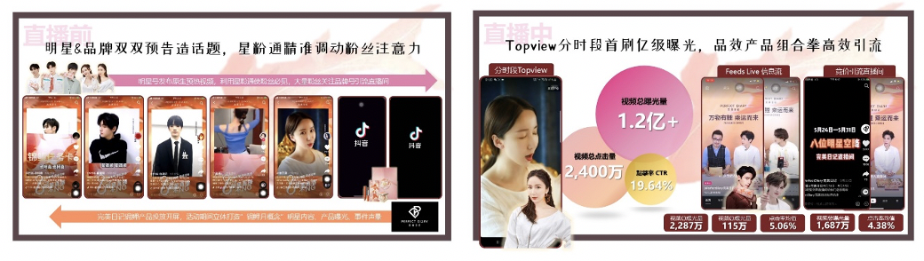
明星发布视频+品牌投放广告引流直播间
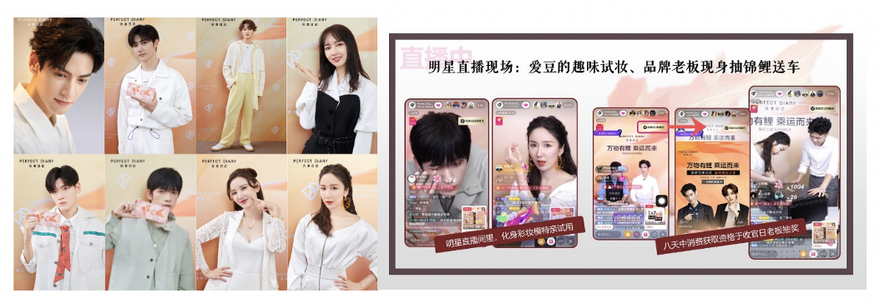
明星现场上妆+老板抽奖增加直播综艺看点
STEP2. 品牌素材持续追投：6/01-6/07延续事件热度，品牌针对新品高质感TVC通过抖音官方号/开屏等强曝光硬广持续放送，站内持续投放直播间内明星与产品互动作为驱动购买的最后一根稻草，在618期间为品牌蓄势。
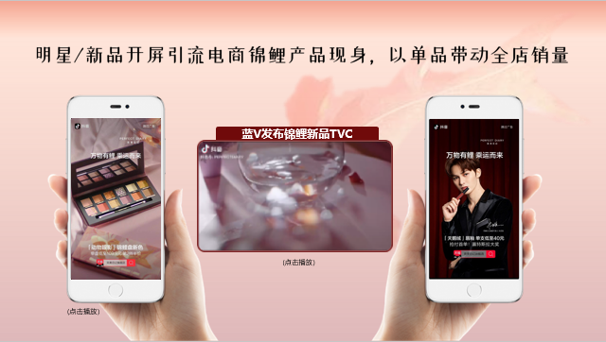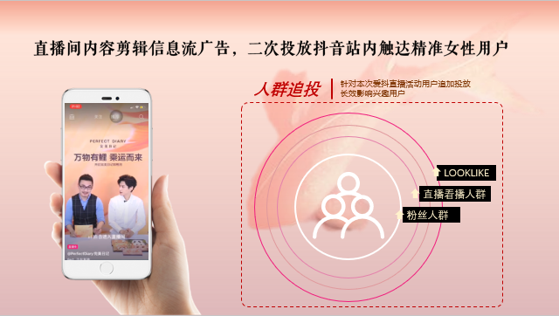
锦鲤单品+明星开屏曝光，完美日记抖音官号发布锦鲤系列TVC。并且将直播高光内容剪辑再次投放广告。

STEP3. 全民锦鲤晒单风潮：6/07-6/18明星直播事件结束一周后，上线#完美日记锦鲤月全民任务，品牌邀请众多时尚达人、美妆博主共同开箱晒新品，通过全民任务流量激励模式，吸引1200名达人用共襄盛举晒新品，吸引新一轮用户粉丝持续加入种草-拔草-晒单行列，也为为天猫618结束前做第二波转化收割。
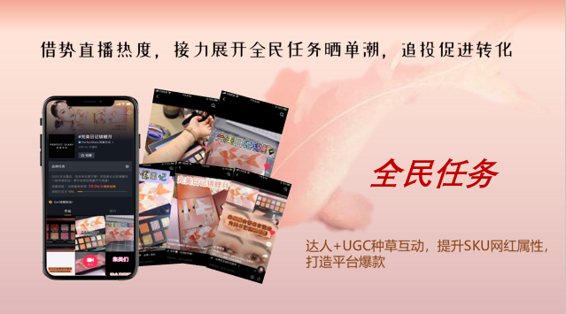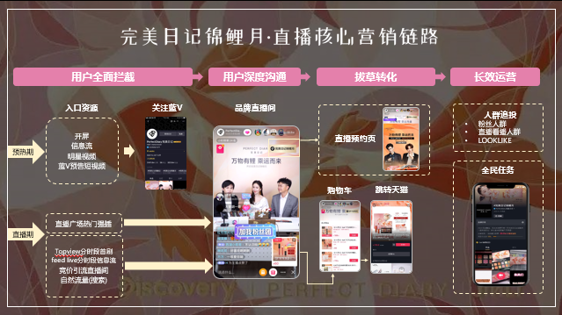
全民任务激发消费者晒锦鲤新品二次传播，在618结束前夕持续打造美妆爆品。
营销效果与市场反馈
营销效果：
品牌声量：霸榜登顶抖音品牌榜TOP2，明星直播事件后为完美日记品牌蓝V增粉45万+
直播助威：促成天猫6/1预售当晚挤身美妆预售榜TOP2，预售件数达31万9千件。
销售爆棚：直播过后的长尾全民种草助力618大促，成为成交额TOP1的国货美妆品牌。
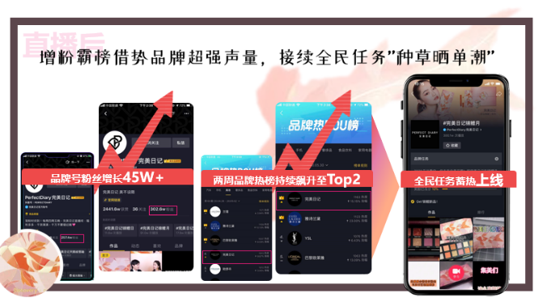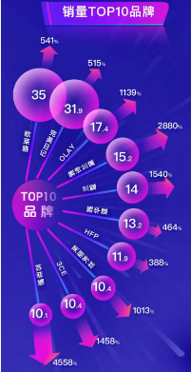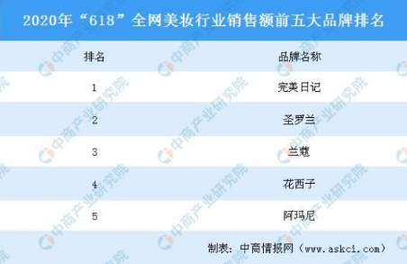
市场反馈：
8天8夜明星直播，三波操作引爆品牌声量
明星直播方面，完美日记针对618期间推出的全新锦鲤眼影盘新品，结合当下直播生态，提前打造8天8夜明星直播的美妆行业大事件，引爆618大促。
第一波，完美日记通过明星号原生内容和抖音矩阵化引流，让品牌直播间短时间聚拢抖音站内超高关注度，看播PV达 2543万+，直播互动总次数达257万+。
第二波，通过蓝V号、开屏等强曝光途径持续投放，为品牌618强力蓄势，促成品牌在天猫6/1预售当晚挤身彩妆预售榜TOP2。
第三波，上线全民任务，以流量激励模式，吸引1200名达人共同开箱晒新品，持续吸引新用户种草。
最终，完美日记霸榜登顶抖音品牌榜TOP2，明星直播事件后品牌蓝V增粉45万+，长尾全民种草更助力品牌在618大促期间成为成交额TOP1的国货美妆品牌。“三板斧”的娴熟运用，让完美日记成功打通增量市场，全年销售额大幅提升。2019年完美日记母公司逸仙电商实现净收入30.31亿元，同比增长377.1%，约为大中华美容行业增速的30倍，为行业打造了营销标杆。
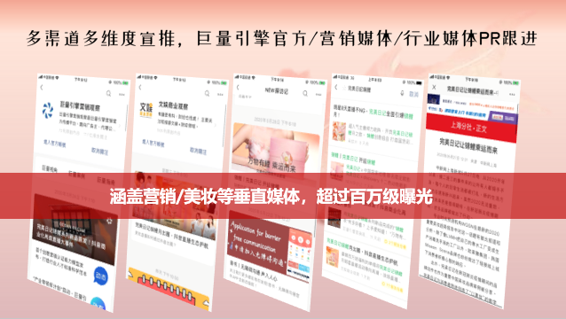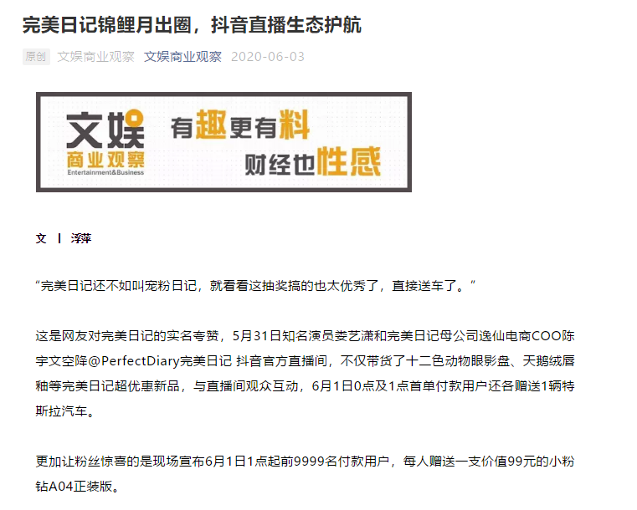
文娱商业观察：https://mp.weixin.qq.com/s/F7w8UANaBbLtk-_TtqAokg
巨量引擎营销观察：https://mp.weixin.qq.com/s/g_YhiISkb-bLC77OCWNGoA

